Лекция №3 Кумуляция

СЛАЙДЫ:

1. План лекции
- Влияние ослабляющих электромагнитных воздействий на кумулятивный эффект.
- Влияние усиливающих электромагнитных воздействий на кумулятивный эффект.
- Физические процессы при генерации сверхмощных магнитных полей.

3. Влияние ослабляющих электромагнитных воздействий на кумулятивный эффект
Одним из нетрадиционных способов влияния на пробивное действие КЗ является применение управляющих электромагнитных воздействий, осуществляемых на различных стадиях развития кумулятивного взрыва.
Этот способ логически вытекает из предложенной академиком А.Д. Сахаровым идеи магнитной кумуляции, которая в настоящее время широко используется в физике высоких энергий для получения сверхсильных импульсных магнитных полей. Данная идея технически реализуется в так называемых магнитокумулятивных генераторах (МКГ). Простейший МКГ представляет собой заряд ВВ с цилиндрической КО с внутренним радиусом R₀ из материала с высокой проводимостью (как правило, медь). Предварительно, до подрыва заряда, в материале облицовки и в ее полости создается осевое магнитное поле с индукцией В₀ с помощью соленоида, охватывающего облицовку. При последующем взрывном обжатии облицовки и ее быстром схлопывании, магнитное поле не успевает проникать (диффундировать) в высокопроводящий материал, и обжимаемый схлопывающейся облицовкой магнитный поток остается практически неизменным:
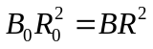,
где В и R – текущие индукция магнитного поля и внутренний радиус облицовки. По мере уменьшения радиуса R происходит компрессия магнитного поля – в полости облицовки увеличиваются индукция магнитного поля В и плотность магнитной энергии В²/(2μ₀), где μ₀=1,256⋅10⁻⁶ Гн/м – магнитная постоянная. Вследствие возрастания поля в полости облицовки, в ее материале индуцируются токи, приводящие к проявлению мощных термических и механических эффектов. На внутренней поверхности плотность тока максимальна, и здесь происходит значительный джоулев нагрев материала. Взаимодействие же индуцированных токов с магнитным полем приводит к появлению электромагнитных сил – распределенных в объеме материала сил Ампера F=[j, В], где j – вектор плотности тока. Силовым эквивалентом действия электромагнитных сил является магнитное давление.
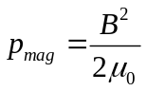. (1)
Компрессируемое магнитное поле, за счет возрастания магнитного давления, оказывает силовое противодействие нагретой облицовке, проявляющееся, на заключительном этапе ее схлопывания, в потере устойчивости деформирования и отклонении формы ее внутренней поверхности от цилиндрической. Потеря устойчивости схлопывающейся оболочки ограничивает возможности компрессии магнитного поля, но с другой стороны, свидетельствует о возможности существенного влияния электромагнитных воздействий на механизм быстропротекающих процессов.
Первая известная идея использования мощных магнитных полей для усиления кумулятивного действия обычных КЗ, базировалась на сочетании принципов магнитной и обычной кумуляции. Для этой цели в полости цилиндрической облицовки, обжимающей магнитный поток, размещалась коническая металлическая КО, предназначенная для формирования КС. Предполагалось, что компрессируемое цилиндрической облицовкой мощное магнитное поле оказывает силовое воздействие на проводящую коническую облицовку и, за счет магнитного давления (1), обеспечивает ее схлопывание со скоростью, значительно превышающей скорость схлопывания облицовок обычных КЗ. Увеличение скорости схлопывания ведет к повышению скорости КС и усилению кумулятивного действия по преграде. Однако данная идея не нашла сколько-нибудь существенного развития вследствие крайней затруднительности получения высоких плотностей магнитной энергии в относительно больших объемах, соответствующих размерам реальных КЗ. Вместе с тем, она стимулировала поиск иных вариантов электромагнитных воздействий, способных повлиять на пробивное действие КЗ.
В настоящее время, рассматриваются две группы управляющих, по отношению к кумулятивному эффекту взрыва, электромагнитных воздействий: 1) направленные на уменьшение пробивного действия КЗ («ослабляющие»); 2) стимулирующие их пробивную способность («усиливающие»).

4. Влияние ослабляющих электромагнитных воздействий на кумулятивный эффект
К числу воздействий, направленных на снижение пробивного действия, относятся создание аксиального магнитного поля в облицовке КЗ непосредственно перед его подрывом (воздействие 1, рис. 1), пропускание мощного импульса электрического тока по КС (воздействие 2) и создание поперечного к направлению движения КС магнитного поля в материале проводящей преграды (воздействие 3).

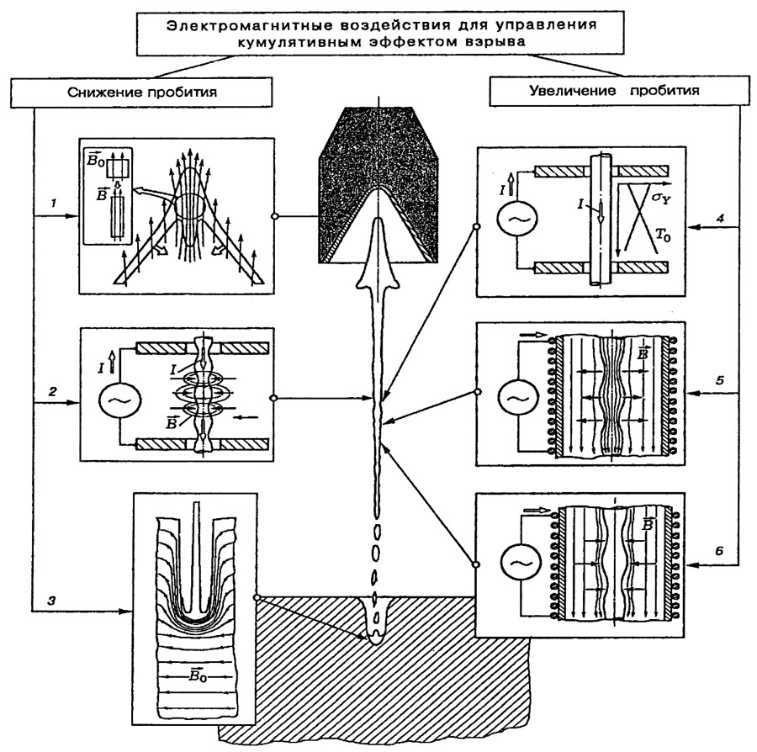
Рисунок 1 – Варианты электромагнитных воздействий для управления кумулятивным эффектом взрыва: 1 – аксиальное магнитное поле в облицовке КЗ непосредственно перед подрывом; 2 – мощный импульс электрического тока по КС; 3 – поперечное к направлению движения КС магнитное поле в материале преграды; 4 – «мягкое» токовое воздействие на КС; 5 – продольное низкочастотное магнитное поле в области деформирования КС в полете; 6 – продольное высокочастотное магнитное поле в области деформирования КС в полете.

Воздействие 1 позволяет влиять на процесс схлопывания облицовки и формирования КС, а воздействие 3 – на механизм проникания струи в преграду.

5. Влияние ослабляющих электромагнитных воздействий на кумулятивный эффект
Основным практически значимым вариантом «ослабляющих» воздействий является пропускание мощных импульсов тока по КС до ее взаимодействия с преградой или в процессе взаимодействия. Это вариант называется электродинамическая защита. В простейшем варианте устройство электродинамического воздействия (ЭДВ) на КС представляет собой две разделенные диэлектриком металлические пластины, к которым подключен источник электрической энергии – конденсаторная батарея (рис. 2).

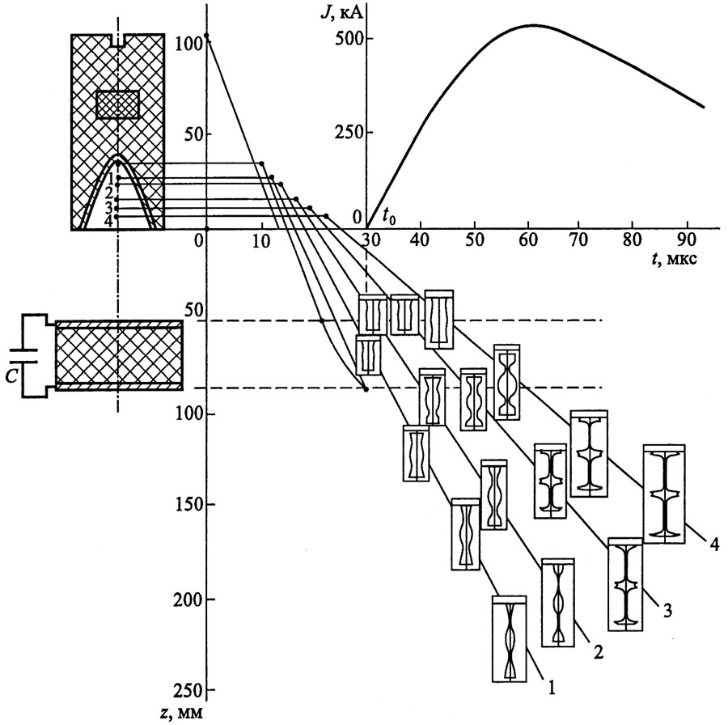
Рисунок 2 – Z-t диаграмма функционирования КС во взаимодействии с устройством электродинамического воздействия на КС и результаты расчета развития МГД-неустойчивости на струе.

Разрядный ток в цепи источника электрической энергии начинает протекать с момента t₀ замыкания межэлектродного промежутка головной частью КС. Все последующие элементы, при прохождении между электродами, подвергаются электродинамическому воздействию, и по ним протекает осевой ток J, значение которого определяется формой разрядного импульса J(t), а также соотношением времени t прохождения данным элементом межэлектродного промежутка и временем начала разряда t₀.

6. Влияние ослабляющих электромагнитных воздействий на кумулятивный эффект
Результатом электродинамического воздействия, при достаточной его интенсивности, является значительное снижение пробивной способности КС. Представление о возможностях такого рода воздействий дают показанные на рис. 3 экспериментальные данные Г.А. Швецова и А.Д. Матросова по пробивному действию лабораторного КЗ диаметром d = 50 мм в зависимости от энергии конденсаторной батареи.

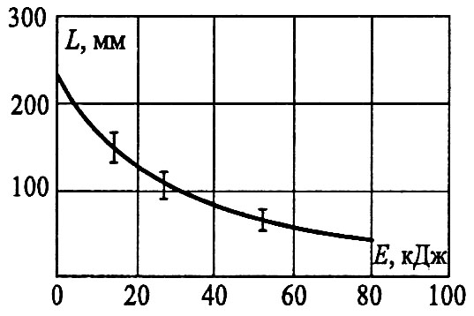
Рисунок 3 – Зависимость пробивного действия лабораторного КЗ от энергии конденсаторной батареи (данные Г.А. Швецова, А.Д. Матросова)

Следует отметить, что, для эффективного воздействия на КС, к электрической цепи предъявляются достаточно жесткие требования, обеспечивающие токовый разряд через элементы КС за время их прохождения через межэлектродный промежуток (несколько десятков микросекунд) и большие разрядные токи (несколько сотен килоампер, или даже порядка мегаампера).
В качестве физических причин снижения пробивного действия КЗ под действием импульса тока, рассматриваются развитие магнитогидродинамической (МГД) неустойчивости перетяжечного типа на КС и объемное разрушение материала КС.

7. Влияние ослабляющих электромагнитных воздействий на кумулятивный эффект
При движении элементов КС в межэлектродном промежутке и протекании по ним осевого тока, на КС действуют сжимающие электромагнитные силы, эквивалентные наличию приложенного к боковой поверхности струи магнитного давления (1). Магнитное давление определяется индукцией тангенциального магнитного поля на поверхности КС
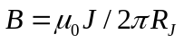,
где J – сила тока, протекающего по КС, R_{J} – радиус элемента КС. Так как локальная величина магнитного давления увеличивается с уменьшением радиуса струи в рассматриваемом сечении, то следствием такого воздействия является развитие МГД-неустойчивости – ускоренное развитие шейкообразования (по отношению к естественному процессу растяжения струи). Такой форсированный рост возмущений на поверхности КС ускоряет процесс ее распада на отдельные элементы и уменьшает тем самым эффективную длину струи (рис. 4а).
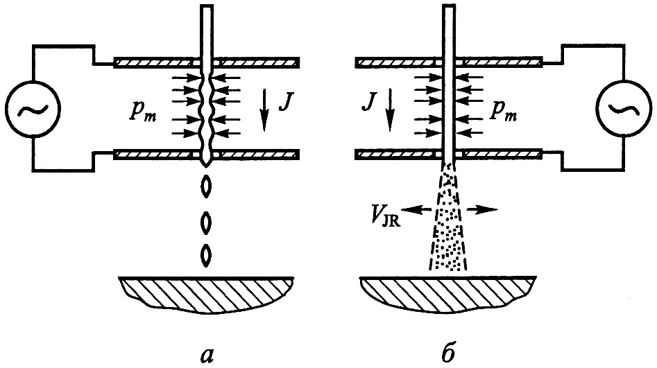
Рисунок 4 – Развитие магнитогидродинамической неустойчивости на КС (а); объемное разрушение материала КС при электродинамическом воздействии (б).

С другой стороны, одновременно с развитием МГД-неустойчивости, происходит термическое разупрочнение материала КС за счет ее джоулева нагрева, что может привести к объемному разрушению лишенной прочности струи в момент ее выхода из области электродинамического воздействия, при резкой разгрузке от действия сжимающих электромагнитных сил (рис. 46). Объемное разрушение проявляется в виде радиального рассеивания материала струи со скоростью V_{JR}, что влечет за собой последующее уменьшение средней плотности материала элементов КС и сказывается на ее пробивной способности.

8. Влияние ослабляющих электромагнитных воздействий на кумулятивный эффект
В реальных случаях воздействий на КС мощными токовыми импульсами, проявляются оба этих механизма разрушения струи, как это видно на рис. 5, где приведены, полученные Г.А. Швецовым и А.Д. Матросовым для одинаковых моментов времени, рентгеноимпульсные снимки естественным образом деформирующейся КС (а) и КС после электродинамического воздействия (б).
Оценка радиальной скорости рассеивания V_{JR} материала КС, выходящей из области электродинамического воздействия, может быть сделана на основе модели элемента КС как цилиндрического высокоградиентного стержня:
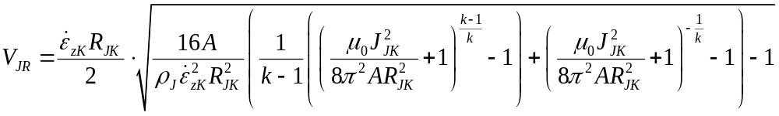
НА СЛАЙДЕ ПРОПУЩЕН НИЖНИЙ ИНДЕКС У 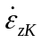, (2)
где и R_{JK} – соответственно, осевая скорость деформирования и радиус элемента КС к моменту выхода его из области ЭДВ, J_{JK} – ток через элемент в этот же момент времени, постоянные А и k характеризуют сжимаемость материала КС в баротропном степенном уравнении в форме Тэта, ρ_{J} – плотность материала КС. Приведенная формула получена в предположении, что потенциальная энергия Е_{р} объемного сжатия материала КС магнитным давлением p_{mag}, которой обладает элемент струи к моменту выхода из межэлектродного промежутка, расходуется на «гашение» кинетической энергии E_{JR} радиального сходящегося к оси симметрии движения растягивающегося элемента и, напротив, на придание материалу КС радиального расходящегося от оси симметрии движения с кинетической энергией E_{Rdiv}=Е_{р}–E_{JR}.
Расчетно-теоретическое исследование развития МГД-неустойчивости удалось провести с помощью более сложной физико-математической модели, в рамках механики и электродинамики сплошных сред. Элементы КС рассматривались как участки проводящего несжимаемого жесткопластического стержня переменного сечения без учета возможного объемного разрушения материала, а силовое действие тока учитывалось путем задания величины магнитного давления (1) на поверхности элемента КС. Влияние ЭДВ на процесс растяжения элементов КС исследовалось на основе подхода, по отношению к естественным образом деформирующейся КС, и сопряженного с исследованием эволюции изначально задаваемых малых поверхностных возмущений на струе. Некоторые результаты расчетов для КС лабораторного КЗ диаметром d = 50 мм с характерными параметрами воздействия, показаны на рис. 2. Расчеты показывают, что ЭДВ не только ускоряет развитие естественной неустойчивости на КС, приводя к более быстрому ее распаду на отдельные элементы, но и, при достаточной интенсивности, способно вызвать явление «дискообразования». На рис. 2 это явление наблюдается для элементов срединной и хвостовой части КС, попадающих под «удар» максимально интенсивного токового импульса. Дискообразование происходит из-за перераспределения осевой и радиальной скоростей по длине элемента, когда, вследствие действия высокого магнитного давления в областях ускоренно развивающихся шеек, в областях изначально малых выпучин на струе начинается интенсивное осевое сжатие и радиальное «растекание» материала с резким возрастанием радиуса этих областей. Именно проявлением МГД эффекта «дискообразования», с последующим объемным разрушением выходящей из области электродинамического воздействия струи, объясняется наблюдаемый характер разрушения КС под действием импульса тока, показанный на рис. 5б.

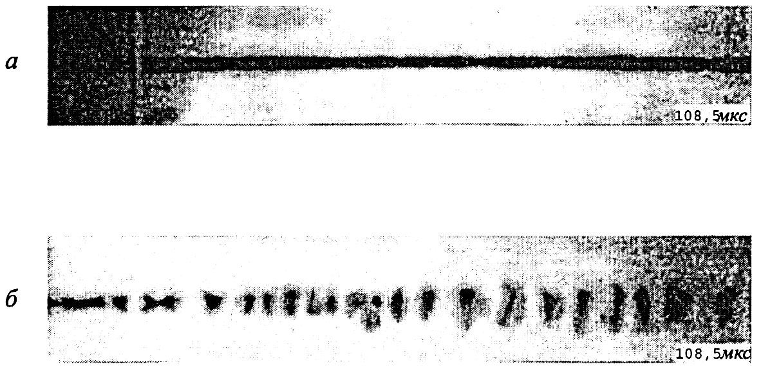
Рисунок 5 – Рентгеноимпульсные снимки КС для одинаковых моментов времени: естественное растяжение КС (а); КС после электродинамического воздействия (б).

9. Влияние ослабляющих электромагнитных воздействий на кумулятивный эффект
Вторым возможным вариантом «ослабляющего» электромагнитного воздействия является вариант создания, непосредственно перед подрывом КЗ, аксиального магнитного поля в материале кумулятивной облицовки и в ее полости. В таком случае КЗ работает в качестве своеобразного магнитокумулятивного генератора: схлопывание облицовки должно дополнительно сопровождаться магнитной кумуляцией – ростом интенсивности компрессируемого облицовкой поля. Следствием магнитной кумуляции может быть проявление мощных термических и механических эффектов, способных повлиять на характер функционирования КЗ.
Эксперименты по исследованию влияния предварительно создаваемого в облицовке КЗ магнитного поля на пробивное действие лабораторного КЗ диаметром d=50 мм, были проведены по схеме, показанной на рис. 6.

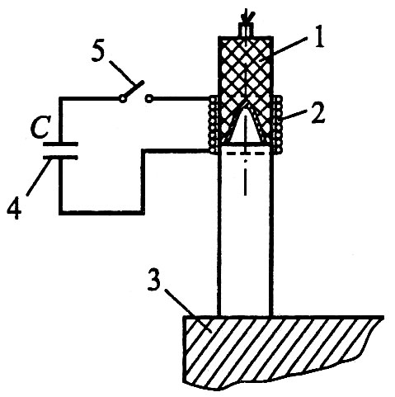
Рисунок 6 – Схема экспериментов по исследованию влияния на пробивное действие КЗ предварительно создаваемого в его облицовке магнитного поля.

Для создания поля применялись однослойные многовитковые соленоиды 2, располагавшиеся с охватом нижней части КЗ 1 на уровне кумулятивной выемки. Источником электрической энергии являлась конденсаторная батарея 4, разряд которой через катушку происходил при срабатывании взрывного коммутатора 5. Подрыв КЗ производился через некоторое время задержки (около 300 мкс) после срабатывания коммутатора, необходимое для нарастания тока в разрядной цепи и диффузии (проникновения) создаваемого соленоидом 2 магнитного поля в облицовку.
При проведении взрывных экспериментов расстояние от КЗ до стальной преграды 3 составляло 200 мм. На данном расстоянии используемый КЗ в отсутствие каких-либо воздействий имеет среднюю глубину пробития L₀ = 250 мм. Создание же магнитного поля в облицовке приводит к резкому снижению пробивного действия, как это видно из таблицы 1 с результатами экспериментов.

Таблица 1. Влияние предварительно создаваемого в КО аксиального магнитного поля на пробивное действие кумулятивного заряда
Индукция в облицовке  B, Тл | Пробивное действие  L/L₀
2,50 | 0
0,65 | 0,12
0,35 | 0,40
0,25 | 0,40
0,15 | 0,64

При индукции поля свыше 2 Тл пробитие вообще отсутствовало, а на поверхности преграды наблюдались лишь многочисленные небольшие кратеры размером не более 5 мм и следы омеднения непосредственно под местом расположения КЗ, что свидетельствует о диспергировании в данном случае либо КС, либо схлопывающейся облицовки. Окончательная ясность в вопросе о причинах описанного выше эффекта в настоящее время отсутствует. Наиболее вероятным представляется проявление факторов, связанных с резким увеличением магнитного поля в области струеобразования. При этом, собственно эффект магни-токумулятивного генератора (компрессия магнитного поля схлопывающейся КО) представляется второстепенным, в то время как определяющая роль отводится эффекту резкого возрастания магнитного поля в частицах высокопроводящей среды (медной облицовки) при их быстром деформировании в процессе струеобразования.

10. Влияние ослабляющих электромагнитных воздействий на кумулятивный эффект
Физическая основа возможности проявления подобного эффекта в высокоскоростных струйных течениях сопутствующих взрыву такова. Эволюция магнитного поля в движущейся проводящей среде описывается уравнением электродинамики сплошных сред:
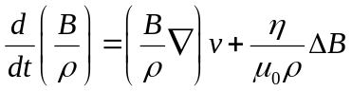, (3)
где В – вектор индукции магнитного поля; v – вектор скорости частиц среды; ρ – плотность среды; η – удельное сопротивление среды. В соответствии с уравнением (3) зависимость индукции магнитного поля в любой частице среды от времени определяется двумя следующими факторами: 1) происходящими при движении среды деформациями и вращательным движением ее частиц (первое слагаемое правой части (3)); 2) диффузией магнитного поля в материале, приводящей к постепенному выравниванию пространственных неоднородностей поля в случае их возникновения (второе слагаемое правой части (3)). С первым из отмеченных факторов изменения индукции магнитного поля в частицах среды связан так называемый эффект «вмороженности» магнитного поля в вещество. Этот эффект наиболее контрастно проявляется в идеально проводящей среде (η=0) и заключается в том, что линии магнитной индукции являются как бы «вмороженными» в среду, двигаясь и деформируясь вместе с ней, а модуль величины В/ρ изменяется пропорционально изменению длины деформирующихся магнитных линий. ЗДЕСЬ ОСТАНОВИЛИСЬ!!! 13.03.2020 При малом проявлении сжимаемости среды (ρ≈const), это приводит к линейной взаимосвязи между удлинением материальных волокон, ориентированных в момент начала движения вдоль линий магнитной индукции, и изменением самой индукции магнитного поля В в веществе. Эффект вмороженности магнитного поля будет проявляться и в среде с конечной проводимостью: магнитное поле, созданное до начала движения, должно усиливаться в том случае, если движение среды сопровождается деформациями растяжения ее материальных волокон, изначально ориентированных вдоль линий магнитной индукции. В средах с конечной проводимостью (η≠0) усилению магнитного поля препятствует диффузионный эффект, приводящий к ослаблению генерации поля за счет сглаживания его неоднородностей при их появлении. При этом, чем быстрее будет происходить деформирование среды, тем больше достигаемая степень усиления магнитного поля в среде за счет снижения роли относительно медленно проявляющегося фактора диффузии поля (скорость диффузии магнитного поля контролируется электросопротивлением среды η; при η = 0 диффузия магнитного поля отсутствует).
При образовании КС из схлопывающейся КО всегда существуют частицы, материал которых как бы «раздваивается», частично направляясь в струю, а частично – в пест. Такие пограничные частицы испытывают очень большие высокоскоростные осевые деформации, что, при наличии предварительно созданного в высокопроводящей медной облицовке аксиального поля, приводит к резкому его усилению. Рост поля ведет к увеличению внутренних электромагнитных сил (и их силового эквивалента – магнитного давления (1)).
По-видимому, «распирающее» действие резко возрастающего магнитного давления в формирующейся КС и является основной причиной ее объемного разрушения, что и объясняет приведенные в табл. 1 результаты экспериментов.

11. Влияние ослабляющих электромагнитных воздействий на кумулятивный эффект
Эффект значительного усиления предварительно созданного в проводящей среде магнитного поля (в процессе высокоскоростного деформирования этой среды с большими ее деформациями) является также основой третьего возможного варианта «ослабляющего» электромагнитного воздействия на кумулятивный эффект взрыва. Этот, в настоящее время лишь теоретически проработанный, вариант касается стадии проникания КС в проводящую преграду, в которой предварительно создано поперечное, по отношению к направлению движения ударника, начальное поле. Большие деформации частиц преграды в области контакта с головной частью ударника, в результате которых они растягиваются в поперечном направлении (вдоль линий индукции созданного поля) и сжимаются в направлении проникания, должны приводить к резкому росту интенсивности вмороженного в эти частицы магнитного поля (см. рис. 7).

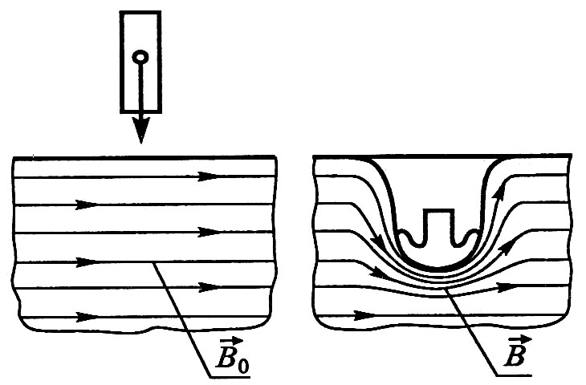
Рисунок 7 – Схема проникновения КС в проводящую преграду с предварительно созданным поперечным магнитным полем.

12. Влияние ослабляющих электромагнитных воздействий на кумулятивный эффект
В предположении несжимаемости среды из условия равенства магнитного и гидродинамического давлений на границе контакта КС-преграда, существует предел роста интенсивности поля, зависящий от скорости V_{J} проникающей КС и плотностей материалов струи ρ_{J} и преграды ρ_{T}:
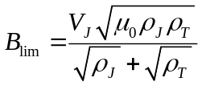. (4)
Например, при проникании медной КС в стальную преграду со скоростью 2-7 км/с, в приграничном с КС слое материала преграды («магнитный слой»), возможно увеличение магнитного поля до нескольких сотен Тесла. Вследствие сильной пространственной неоднородности магнитного поля, в деформирующейся преграде возникают вихревые индукционные токи и проявляются мощные термические эффекты. Скорость роста температуры Т в примыкающем к КС слое материала преграды толщиной h_{Т}, может быть оценена следующим образом:
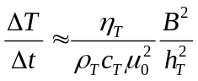,
где с_{Т} и η_{T} – удельная теплоемкость и удельное сопротивление материала преграды. В соответствии с этой зависимостью, при «накачке» магнитного поля в металлической преграде до 100 Тл в слое толщиной h_{T}=1 мм, температура этого слоя может увеличиваться со скоростью до 1000 К/мкс. При такой скорости нагрева в области роста поля возможен переход материала не только в жидкое, но и в парообразное состояние, с реализацией термического взрыва. Одновременно, при взаимодействии возникающих индукционных токов с магнитным полем, в магнитном слое должны действовать значительные электромагнитные силы. Величина эквивалентного действию этих сил магнитного давления (1), как бы растягивающего магнитный слой, при интенсивности поля порядка сотен Тесла, имеет порядок 10 ГПа, что сравнимо с давлением, возникающим при детонации ВВ. Очевидно, что столь мощные тепловые и силовые факторы должны оказывать влияние на механизм процесса проникания КС в преграду, создавая предпосылки для снижения пробивной способности КС и других высокоскоростных ударников при их взаимодействии с намагниченными проводящими преградами.

13. Влияние ослабляющих электромагнитных воздействий на кумулятивный эффект
Еще один возможный ослабляющий вариант ориентирован на электромагнитное воздействие на разорвавшуюся на отдельные элементы КС. В его основе лежит способность удлиненных проводящих и магнитных тел, находящихся в магнитном поле, ориентироваться по направлению его силовых линий.
Если движение элемента КС происходит под углом к силовым линиям магнитной индукции (рис. 8), на такой элемент действует момент сил М, сообщающий элементу вращательное движение относительно поперечной оси в сторону направления вектора магнитной индукции В.

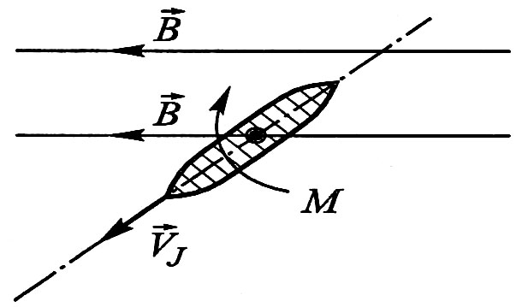
Рисунок 8 – Схема ориентации элементов разорванной
КС по силовым линиям магнитного поля.

При таком развороте элемент приобретает угол атаки – угол между направлением вектора скорости V_{J} элемента струи и осью (направлением его движения). Получивший подобное возмущение элемент будет продолжать вращаться и по выходе из области с магнитным полем, вплоть до встречи с преградой. Неориентированное же взаимодействие элементов КС с преградой приводит к снижению ее пробивного действия.

14. Влияние УСИЛИВАЮЩИХ электромагнитных воздействий на кумулятивный эффект
На повышение пробивной способности КЗ в области деформирования КС в полете, до ее взаимодействия с преградой, направлены «мягкое» токовое воздействие на КС (воздействие 4), а также варианты создания продольного низкочастотного (воздействие 5) и высокочастотного (воздействие 6) магнитных полей (см. рис. 1). Воздействия 2, 4, 5 и 6 на формирующуюся КС ориентированы на управление процессом ее деформирования и последующего разрушения (см. рис. 1).
Объектом «усиливающих» электромагнитных воздействий, исследуемых в настоящее время, является растягивающаяся КС. Физические идеи таких воздействий основываются на представлениях о механизме процесса растяжения и разрушения КС в свободном полете и на магнитогидродинамических эффектах, проявляющихся в проводящих средах при их движении в магнитном поле. Так, процесс разделения пластически разрушающихся струй на отдельные элементы начинается с перехода от стадии равномерного деформирования к шеечной стадии, а завершается, после развития шеек и перераспределения осевой скорости по длине КС, формированием отдельных безградиентных элементов, в дальнейшем не меняющих свою длину. Продление стадии равномерного деформирования и более позднее начало развития шейкообразования должно приводить к увеличению длины разорванной струи и, следовательно, глубины ее проникания в преграду. Продлить процесс градиентного растяжения и увеличить длину разорванной струи возможно, либо изменяя физико-механические характеристики материала КС (для данного материала возможно изменение лишь эффективного предела текучести Y), или же создавая, с помощью внешних воздействий, силовые факторы, препятствующие шейкообразованию и стабилизирующие растягивающуюся КС.
Начало исследований стабилизации процесса растяжения КС с помощью внешних электромагнитных воздействий инициировали известные результаты по стабилизации низкоградиентных низкоскоростных струй ферромагнитных жидкостей в постоянном продольном (преимущественно осевом) магнитном поле с индукцией В~0,1 Тл. Первые идеи использования магнитных полей для воздействия непосредственно на КС были предложены Л.Г. Дундуковым и В.3. Крохиным.
В силу присущих КС физических особенностей (скорость ~10³ м/с, скорость деформирования ~(10⁴…10⁵) с⁻¹, твердое агрегатное состояние, отсутствие для большинства КС ферромагнитных свойств), характер ее взаимодействия с внешним магнитным полем является принципиально иным. Основным свойством, определяющим поведение КС в магнитном поле, является электропроводность ее материала. Существенную роль при этом играет быстрота изменения магнитного поля по времени (частота магнитного поля ω_{mag}), от которой зависит степень проявления скин-эффектов – глубины проникновения магнитного поля и токов в материал КС. По характерной толщине скин-слоя, электромагнитные воздействия на КС могут быть разделены на высокочастотные (толщина скин-слоя значительно меньше радиуса КС) и низкочастотные (магнитное поле проникает на всю глубину материала КС). С учетом размеров реальных КС (радиус R_{J}~1 мм) и величины электропроводности ее материала (удельное сопротивление η~10^{–7} Ом⋅м), высокочастотными являются воздействия с частотой ω_{mag}~10⁵…10⁶ с^{–1} и более, а низкочастотными – с частотой ω_{mag}~10⁴ с^{–1}.
В обоих случаях, в процессе взаимодействия продольного магнитного поля с проводящим материалом, в струе возникают индуцированные тангенциальные вихревые токи и дополнительные силовые факторы – объемные электромагнитные силы. Для высокочастотных полей электромагнитные силы сконцентрированы в поверхностном слое, и их силовое воздействие эквивалентно распределенному по поверхности струи магнитному давлению p_{mag}. Стабилизирующий эффект влияния высокочастотного магнитного поля основан на уменьшении магнитного давления в областях развивающихся шеек и увеличении – в областях выпуклостей (достаточно интенсивное высокочастотное поле как бы придавливает струю по выпуклостям на поверхности, чем тормозится развитие шеек – вогнутых участков поверхности) (см. рис. 9а).

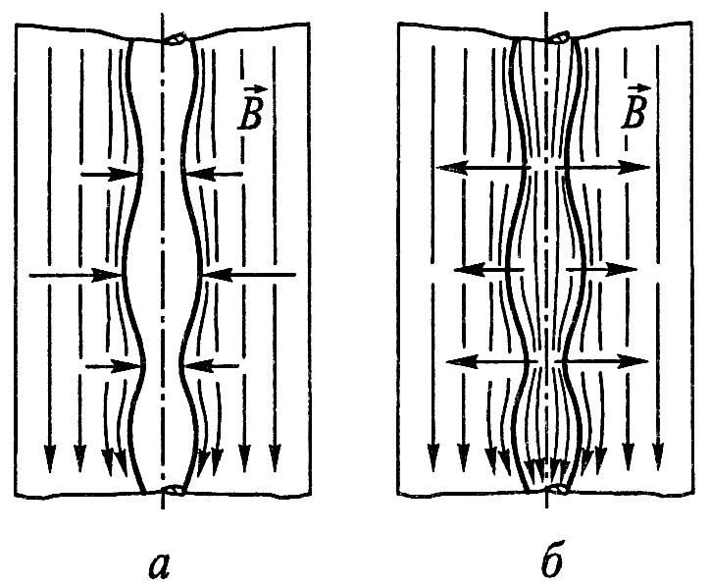
Рисунок 9 – Стабилизация растяжения КС в высокочастотном (а) и низкочастотном (б) продольных магнитных полях.

Для низкочастотных полей с глубоким проникновением поля и токов в материал КС, электромагнитные силы распределены по радиусу элементов струи. В этом случае стабилизирующий эффект является следствием высокоскоростного деформирования проводящей среды с вмороженным в нее продольным магнитным полем. Растяжение КС сопровождается большими осевыми деформациями, и продольное магнитное поле в струе, за счет этого чисто механического процесса, тяготеет к увеличению, отслеживая удлинение продольно ориентированных материальных волокон и, на определенной стадии превышает внешнее магнитное поле. В таком случае объемные электромагнитные силы направлены радиально и как бы распирают струю (рис. 9б). Развитие процесса шейкообразования связано с локализацией деформирования в областях шеек, где деформации удлинения больше, чем на постепенно формирующихся безградиентных участках струи.
Поэтому и магнитное поле в струе в областях шеек увеличивается сильнее, а радиальные распирающие силы увеличены по отношению к будущим безградиентным участкам. Последнее должно вести к замедлению шейкообразования, нежелательного с точки зрения увеличения длины струи. Так как и высокочастотные, и низкочастотные электромагнитные воздействия реализуют активное вмешательство в механизм растяжения КС, такие воздействия целесообразно осуществлять в той области пространства и в тот интервал времени, где и когда происходит равномерное растяжение КС или развитие неустойчивости на КС, до разрыва ее на отдельные элементы.

15. Влияние усиливающих электромагнитных воздействий на кумулятивный эффект
Схема экспериментов по воздействию продольным низкочастотным магнитным полем на КС лабораторного КЗ показана на рис. 10.

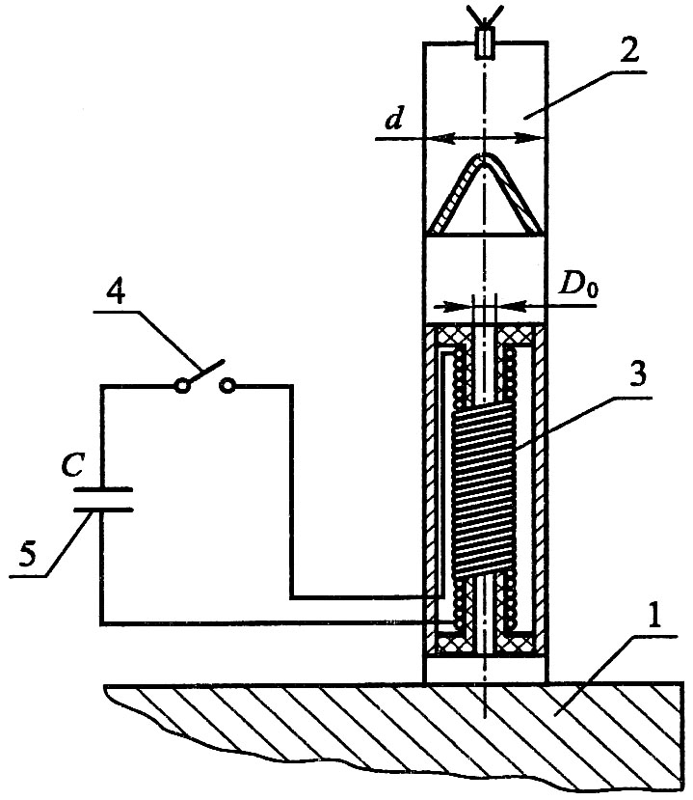
Рисунок 10 – Схема экспериментов по воздействию на КС продольным низкочастотным магнитным полем.

Продольное магнитное поле создавалось с помощью удлиненного соленоида 3 в объеме цилиндрического канала диаметром D₀ между КЗ 2 и преградой 1. Диаметр D₀ выбирался из условия обеспечения пропускания КС без существенного снижения пробивного действия, по отношению к пробитию свободного заряда с данного фокусного расстояния F_{m}.
Сильные эффекты при воздействии на КС полей указанной в табл. 2 интенсивности (до 10 Тл) не проявляются, хотя и прослеживается некоторое положительное влияние продольного низкочастотного поля на пробитие КЗ, испытываемых в сопоставимых условиях (одинаковые F_{m}, D₀ и т.д.).

Таблица 2 – Результаты экспериментов по воздействию на КС низкочастотным магнитным полем различной интенсивности.
T_{m}, мкс | B_{m}, Тл | 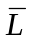
120 | 2,6 | 5,5
140 | 3,3 | 4,6
200 | 5,4 | 5,3
140 | 6,3 | 5,1
140 | 10,5 | 5,0
140 | 10,5 | 5,2

При выбранном диаметре канала, среднее по 4–5 опытам пробитие, в отсутствие электромагнитного воздействия составляло 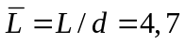, при лучшем результате 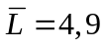 (для свободного КЗ на соответствующем фокусном расстоянии F_{m} среднее пробитие составляло при лучшем результате 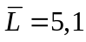). В качестве источника электрической энергии использовалась конденсаторная батарея 5, разряд которой на соленоид 3 инициировался взрывным коммутатором 4. Подрыв КЗ 2 проводился с упреждением относительно момента t_{m} достижения индукцией магнитного поля в соленоиде максимального по времени значения В_{m}, так что, при прохождении КС в канале, магнитное поле в нем незначительно отличалось относительно максимального. Результаты экспериментов по воздействию на КС низкочастотным магнитным полем различной интенсивности приведены в табл. 2.
Существует возможность стабилизации растяжения КС в продольном низкочастотном магнитном поле, путем моделирования влияния данного электромагнитного воздействия на развитие пластической неустойчивости на струе. С помощью физико-математической модели элемента КС, как проводящего несжимаемого жесткопластического стержня переменного сечения, находящегося во внешнем продольном постоянном во времени магнитном поле, на частном примере, элементов средней части КС зарядов диаметром d=50 мм и d=100 мм показано, что увеличение коэффициента предельного удлинения в магнитном поле 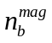 по отношению к коэффициенту предельного удлинения естественным образом деформирующейся КС n_{b} зависит от эффективного предела текучести материала КС Y, от интенсивности внешнего поля и от масштабного фактора.

16. Влияние усиливающих электромагнитных воздействий на кумулятивный эффект
Графики на рис. 11 иллюстрируют характер этого влияния и показывают, что к более существенному увеличению пробивного действия КЗ (несколько десятков процентов) может приводить воздействие на КС низкочастотных магнитных полей с индукцией в несколько десятков Тесла.

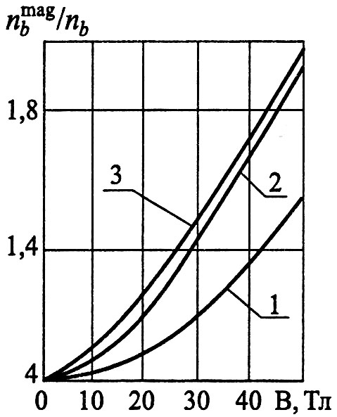
Рисунок 11 – Расчетные зависимости 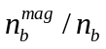 от индукции B, диаметра d и предела текучести Y:
1 – d = 50 мм, Y = 475 МПа; 2 – d = 100 мм, Y = 475 МПа; 3 – d = 50 мм, Y = 237 МПа.

Такой же порядок величины магнитной индукции требуется и для того, чтобы влияние на растяжение и разрыв КС путем высокочастотного электромагнитного воздействия было бы существенным.

17. Влияние усиливающих электромагнитных воздействий на кумулятивный эффект
Представление о характере такого влияния дает полученное расчетным путем и представленное на рис. 12 сопоставление деформирования элемента КС в свободном полете и деформирования такого же элемента в продольном высокочастотном поле (магнитное поле задавалось в виде единичного импульса длительностью 20 мкс с амплитудой 30 Тл).

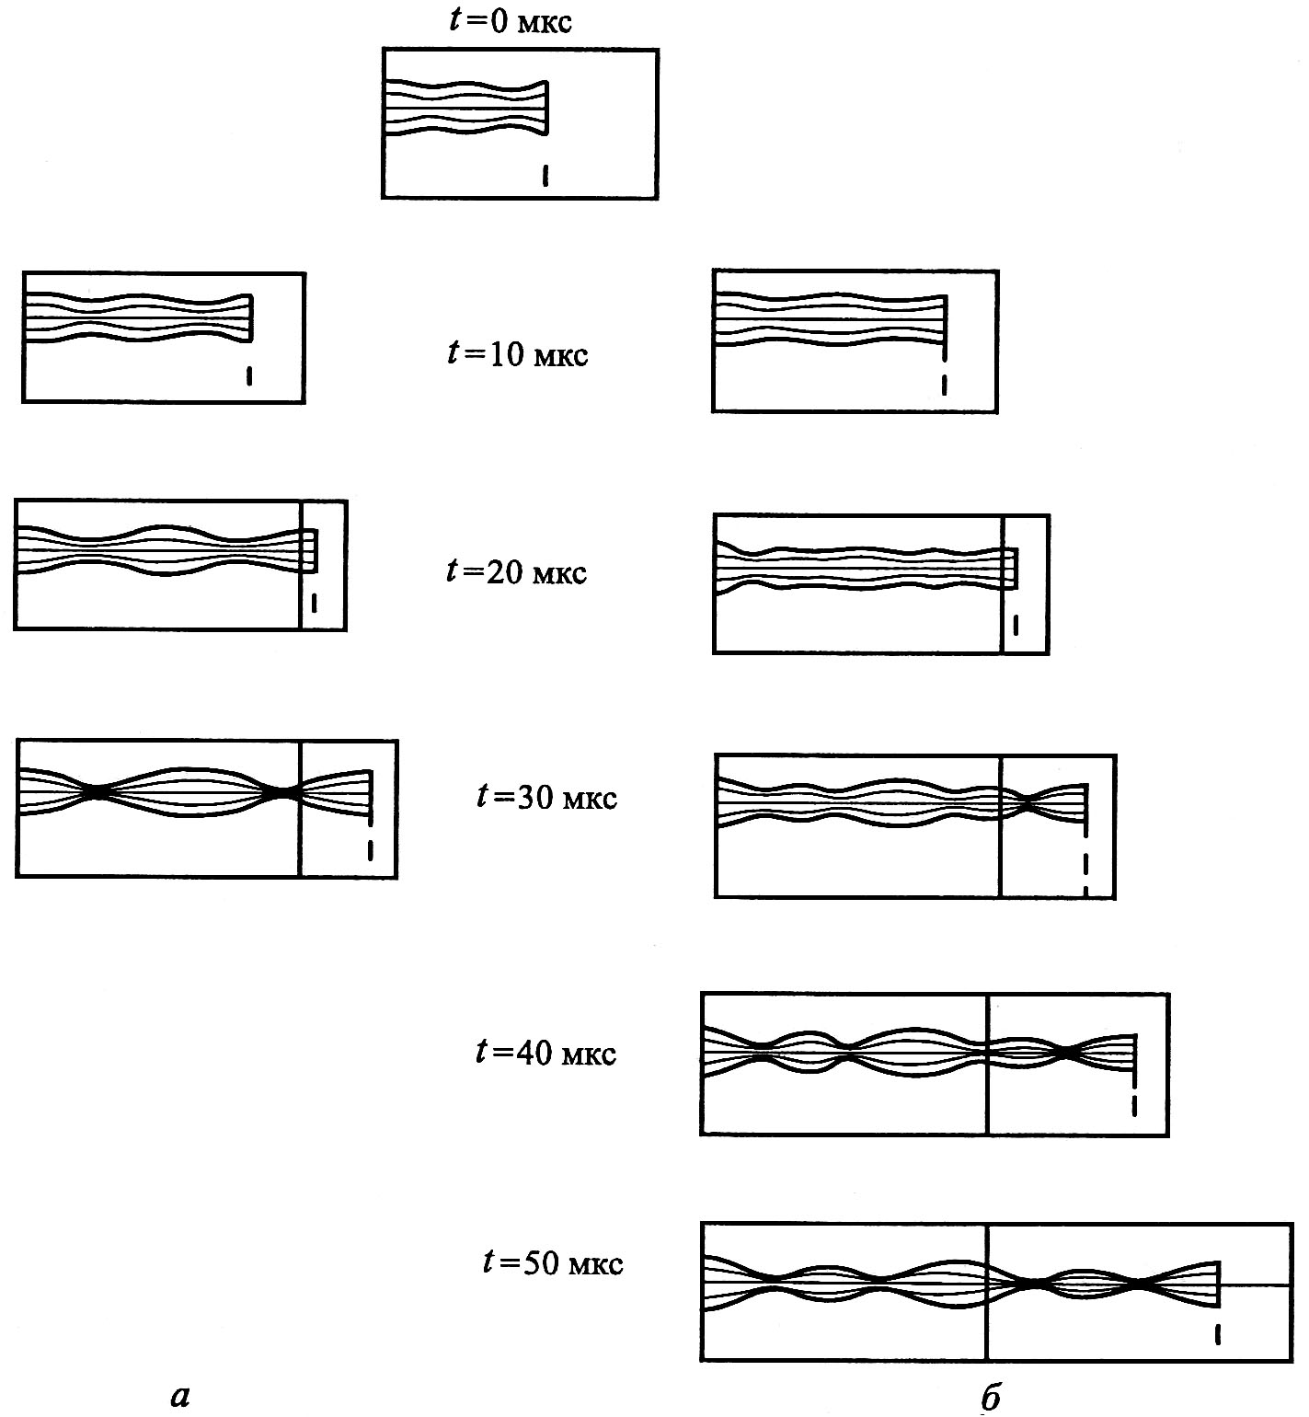
Рисунок 12 – Сопоставление деформирования элемента КС в свободном полете (а) и в продольном высокочастотном магнитном поле с амплитудой 30 Тл (б).

Расчетная модель для высокочастотного воздействия строилась с учетом концентрации электромагнитных сил в тонком поверхностном скин-слое на основе модели стержня переменного сечения с заданным на его поверхности магнитным давлением 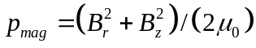, зависящим от распределения по длине расчетного элемента КС радиальной В_{r} и осевой B_{z} компонент индукции магнитного поля. Последнее задавалось с помощью известного аналитического решения для распределения магнитного поля на гармонически возмущенной поверхности идеального проводника. Как видно из рис. 12, под действием высокочастотного магнитного поля, при появлении перетяжечных возмущений на поверхности струи и соответствующем перераспределении индукции магнитного поля по длине деформирующихся элементов, действительно возникают условия для замедления развития образующихся перетяжек и более позднего распада струи на отдельные безградиентные элементы. Согласно расчету, в результате такого воздействия не только увеличивается суммарная длина образующихся после разрыва отдельных элементов, но также может измениться и их количество.
Еще один возможный вариант из группы усиливающих электромагнитных воздействий связан с реализацией «мягкого» токового воздействия на КС. Пропускание мощных импульсов тока по растягивающейся струе приводит к существенному снижению ее пробивного действия, вследствие совместного термического и механического действия тока и последующего изменения структуры струи (явление «дискообразования», объемное разрушения материала, сокращение длины отдельных элементов). Идея «мягкого» токового воздействия также основывается на закономерностях механизма свободно растягивающейся КС, в частности, на обратной зависимости коэффициента предельного удлинения струи n_{b} от эффективного предела текучести ее материала Y. При определенных параметрах пропускаемого по КС токового импульса, можно сохранить термическое действие тока (повышение температуры КС, разупрочнение ее материала, уменьшение эффективного предела текучести, повышение коэффициента предельного удлинения КС), и минимизировать механическое действие тока (исключение дискообразования и интенсивного сжатия струи, ведущего к объемному разрушению материала). В качестве порогового значения силы тока, разделяющего «жесткие» и «мягкие» токовые воздействия, в первом приближении может использоваться критическое значение силы тока
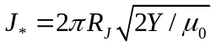,
полученное из условия равенства магнитного давления (1) на поверхности КС (обобщенная характеристика сжимающих электромагнитных сил, действующих на КС при пропускании по ней тока) и предела текучести материала КС Y (обобщенная характеристика внутренних сил механического происхождения). Компромисс в выборе параметров токового импульса, необходимых для «мягкого» токового воздействия и увеличения предельного удлинения КС, достижим.

18. Физические процессы при генерации сверхмощных магнитных полей
Усиление кумулятивного эффекта, наблюдающееся при использовании металлических облицовок, как известно, объясняется чрезвычайно большими давлениями, возникающими при встрече струи с преградой. Еще большие давления можно получить в сверхмощных магнитных полях, создаваемых при помощи так называемой «магнитной кумуляции».
Мы рассмотрим проблему использования магнитной кумуляции для усиления «обычной» кумуляции. Задача решена Колосницыным и Станюковичем.
Гидродинамическая теория дает выражение скорости кумулятивной струи ω₁ через угол «конусности» α и «скорость обжатия» конуса ω₀ (направленной по нормали к поверхности конуса):
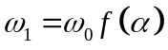. (5)
Конкретный вид функции f(α) для дальнейшего несуществен. Скорость ω₀ в гидродинамической теории считается заданной.
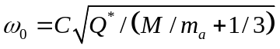, (6)
где М – масса метаемого тела – масса облицовки, m_{а} – масса так называемой активной части заряда, Q* – калорийность ВВ, рассчитанная на единицу массы, С – безразмерный коэффициент. Формуле (6) можно придать следующий вид
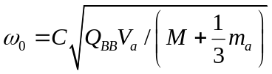, (7)
где Q_{BB} – калорийность ВВ, рассчитанная на единицу объема заряда, V_{а} – объем активной части заряда.
19. Физические процессы при генерации сверхмощных магнитных полей
Рассмотрим метание металлической облицовки магнитным полем, предполагая, что магнитное поле не проникает в облицовку. Последнее имеет место при условии, что характерное время диффузии в вещество 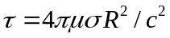 значительно превышает длительность процесса τ=R/ω₁, т. е.
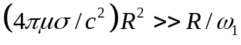. (8)
Неравенство (8) преобразуется к следующему виду
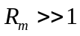, (9)
где R_{m} = ω₁R/ν_{m} – магнитное число Рейнольдса, 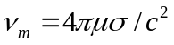 – магнитная вязкость. В работах Сахарова и Биченкова показано, что условие (9), в случае цилиндрической симметрии, должно быть усилено:
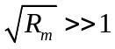, (10)
Выполнение этого условия на опыте подтверждено экспериментами по магнитной кумуляции. При этом металлическая облицовка по отношению к внешнему магнитному полю проявляет себя как идеальный диамагнетик типа сверхпроводника или идеально проводящей плазмы. Поэтому магнитное поле будет действовать на облицовку силой давления, направленной по нормали к поверхности проводника: Q = Н²/8π. Величина Q, с другой стороны, есть плотность энергии магнитного поля. Если магнитное поле однородно, то
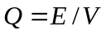, (11)
где Е – полная энергия магнитного поля, V – занятый магнитным полем объем.
20. Физические процессы при генерации сверхмощных магнитных полей
Для определения скорости схлопывания облицовки воспользуемся теорией подобия и размерностей. Скорость схлопывания будет определяться давлением, действующим на стенки, Q = Н²/8π или, согласно (11) энергией Е и объемом V магнитного поля. В число определяющих параметров входят также масса облицовки M и ее форма, которую будем характеризовать величиной поверхности s, размером выемки R. В итоге определяющими параметрами будут Е, V, М, s, R. Из этих параметров и скорости обжатия облицовки с учетом действия магнитного поля 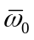 можно образовать две независимые безразмерные комбинации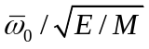, sR/V. Согласно π-теореме теории размерностей эти безразмерные комбинации связаны между собой функциональной зависимостью
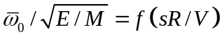. (12)
Формула (7) при m_{а}=0 получается из (12) заменой функции правой части (12) постоянной, что означает пренебрежение влиянием формы кумулятивной выемки на скорость струи:
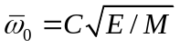. (13)
Эффект формы принципиально несуществен и поэтому дальнейшие выкладки будут основаны на применении формулы (13).

21. Физические процессы при генерации сверхмощных магнитных полей
Общая схема схлопывания кумулятивной металлической облицовки представлена на рис. 13.

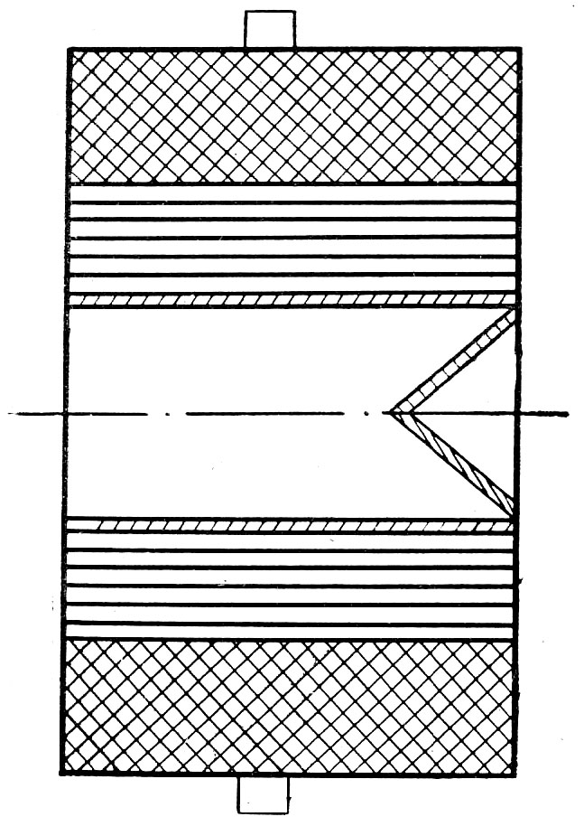
Рисунок 13 – Схема кумулятивного заряда с мощным магнитным полем.

Облицовка размещается на оси магнитной ловушки, помещенной в соленоид, с помощью которого в ловушке создается магнитное поле Н. В момент максимума Н производится детонация ВВ и стенки ловушки под действием ПД начинают обжимать магнитное поле, усиливая его. Когда давление магнитного поля достигнет достаточно большой величины, произойдет схлопывание кумулятивной оболочки.

22. Физические процессы при генерации сверхмощных магнитных полей
Скорость КС находится по формулам (5) и (13). Вводя К.П.Д. кумуляции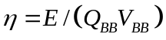, из (13) получаем
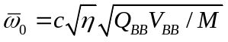. (14)
Отметим здесь, что в формулу (14) входит не объем активной части, а полный объем заряда V_{BB}. Преобразуем формулу (14):
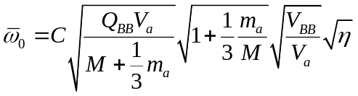. (15)
Подставляя это выражение в (5), получим
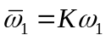, (16)
где 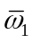 – скорость КС, получаемая при схлопывании кумулятивной оболочки в магнитном поле, К – коэффициент усиления:
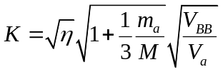. (17)
К.П.Д. η достигает величины 0,1–0,2. Следовательно, 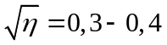. Оба других множителя больше единицы. 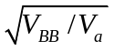, в принципе, может быть как угодно большим. Поэтому представляется вполне возможным достижение К≈10. Использование заряда ВВ для создания мощного магнитного поля и последующего использования этого поля для схлопывания КС облицовки может, в принципе, на порядок повысить скорость КС. Усиливающее действие объясняется, прежде всего тем, что благодаря магнитному полю в формировании струи участвует, значительно большая энергия заряда ВВ, чем при обычной кумуляции.

23. Физические процессы при генерации сверхмощных магнитных полей
Приведенная на рис. 13 схема получения сверхскоростной КС не является единственно возможной. На рис. 14 приведена схема с использованием магнитной кумуляции в устройстве типа МК-2.

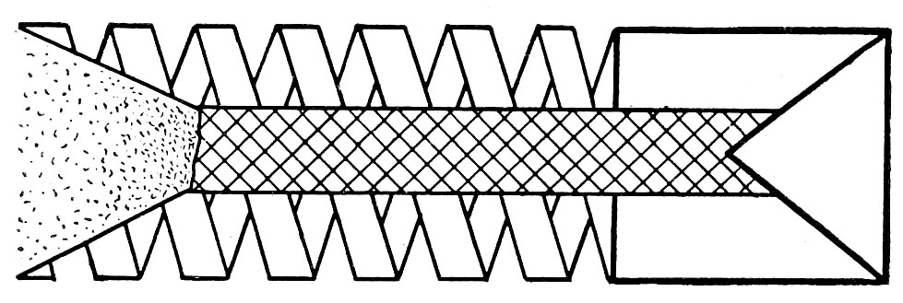
Рисунок 14 – Схема магнитной кумуляции.

Значительное повышение скорости КС, достигаемое описанными выше способами, может найти применение в физическом эксперименте для разгона частиц до скоростей 40–50 км/сек – скоростей микрометеоров, при изучении взаимодействия высокоскоростных струй с твердыми телами и т.д.

24. Литература
- Физика взрыва / Под ред. Л.П. Орленко. В 2 т. Т.2. М.: ФИЗМАТЛИТ, 2002.
- Баум Ф.А., Орленко Л.П., Станюкович К.П. и др. Физика взрыва. М.: Наука, 1975.
- Орленко Л.П. Физика взрыва и удара. М.: ФИЗМАТЛИТ, 2006.

